TP1 d'Informatique
Année 2008-200

9

Le bureau

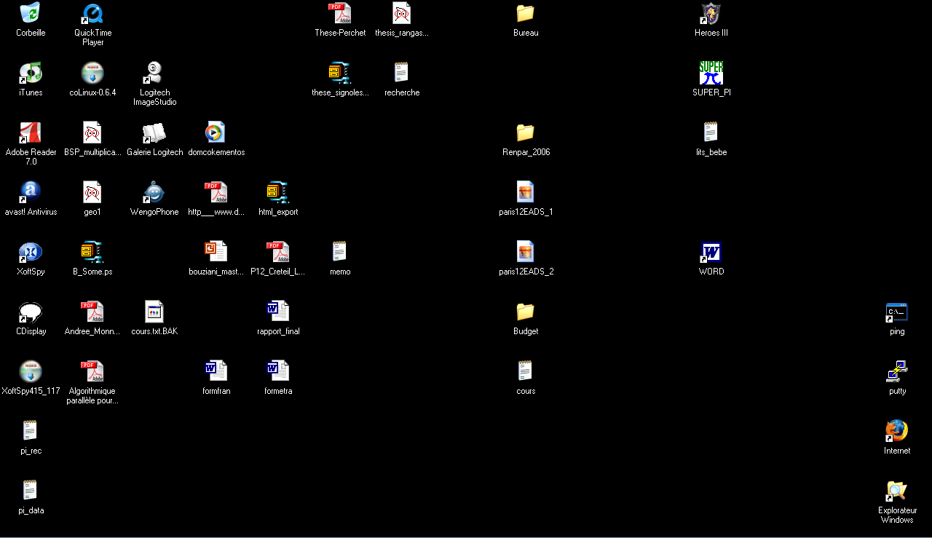

- Raccourci des applications (icônes)
- Corbeille (que l’on peut vider, clic droit)
- Est un répertoire spécial (même fonctionnement)
- Clic droit : changer ces propriétés (arrière plan etc.)

Cliquez sur l’icône « Poste de travail ». En cliquant sur le bouton droit de la souris sur l’icône du disque dur puis en choisissant « Propriétés » une fenêtre s’ouvre donnant des indications sur la capacité du disque dur. Quelle est sa capacité ? L’espace libre ?

Créer un dossier « Mon dossier » dans le bureau et l’arborescence de fichiers suivante :
  - Un dossier « Un » qui contient :
    - Un dossier « Travail »
    - Un dossier « Loisirs »
  - Un dossier « Deux » qui contient :
    - Un dossier « A »
    - Un dossier « B »
  - Un dossier « Trois »
Essayer de renommer le dossier « Un » en lui donnant le nom « Trois ». Que ce passe-t-il ? Renommer le dossier « Trois » en dossier « C ». Déplacer ce dossier dans le dossier « Deux ». Dans le dossier « Travail » créez un document texte appelé « tp1.doc ». Ouvrez ce document et enregistrez le sous le nom « tp1-exo2.doc » dans le dossier « Loisirs ». Puis quittez Word. Supprimer ce fichier avec la touche suppr ou avec « clique-droit supprimer ». Supprimer le dossier « Mon dossier » avec shift-suppr. Que se passe t’il ?

Lancer une application
Pour exécuter un programme (en tant que processus) :
- Vous pouvez utiliser la barre de menu « Démarrer ». Celle-ci vous permettra aussi de fermer votre session, d’éteindre l’ordinateur, de paramétrer votre compte
- Vous pouvez aussi directement cliquer sur un icône de votre bureau
- Ou bien depuis « l’explorateur windows »

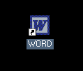

Exécuter (lancer) Internet Exploreur. Allez sur l’url suivante : http://www.google.fr. Faîtes les recherches suivantes :
- Université
- Université Paris 12
- Université de Paris 12
- Gava
Demander une recherche complexe et refaire la dernière recherche en rajoutant « Frédéric » dans le champs « aucun des mots suivants ». Que constatez-vous ? Recherchez une image avec Google. Puis allez sur le site « youtube » et faite la recherche d’une vidéo « chapi chapo ». Retournez sur Google et rechercher un quotidien en ligne (le Monde, Libération, le Figaro …).
  - (facultatif, archéologie informatique)
Cliquez sur « démarrez » « exécutez » et tapez « cmd ». Qu’avez-vous ? Tapez « dir » dans l’invite de commande (suivie de la touche « entrée »). Qu’avez-vous ? Si à la première question, vous aviez de marqué « c:\ » alors tapez maintenant « cd windows » puis la touche « entrée » puis « dir » puis la touche « entrée ». Sinon, tapez « cd c:\ » puis « entrée » et de même « cd windows » puis la touche « entrée » puis « dir » puis la touche « entrée ».
Qu’avez vous ?

Cliquez sur « Démarrer » et allez dans « Rechercher ». Demandez une recherche « Tous les fichiers et dossier » et rechercher le fichier « Hiver.jpg ». Faîte aussi les recherches suivantes dans c:\ :
  - *.doc
  - *.txt
  - c*.txt
Que constatez-vous ?

Que trouvez-vous dans « Démarrer ➔ Tous les programmes ➔ Accessoires » ? Connaissez-vous l’utilité de toutes les applications proposées ?

Explorateur Windows
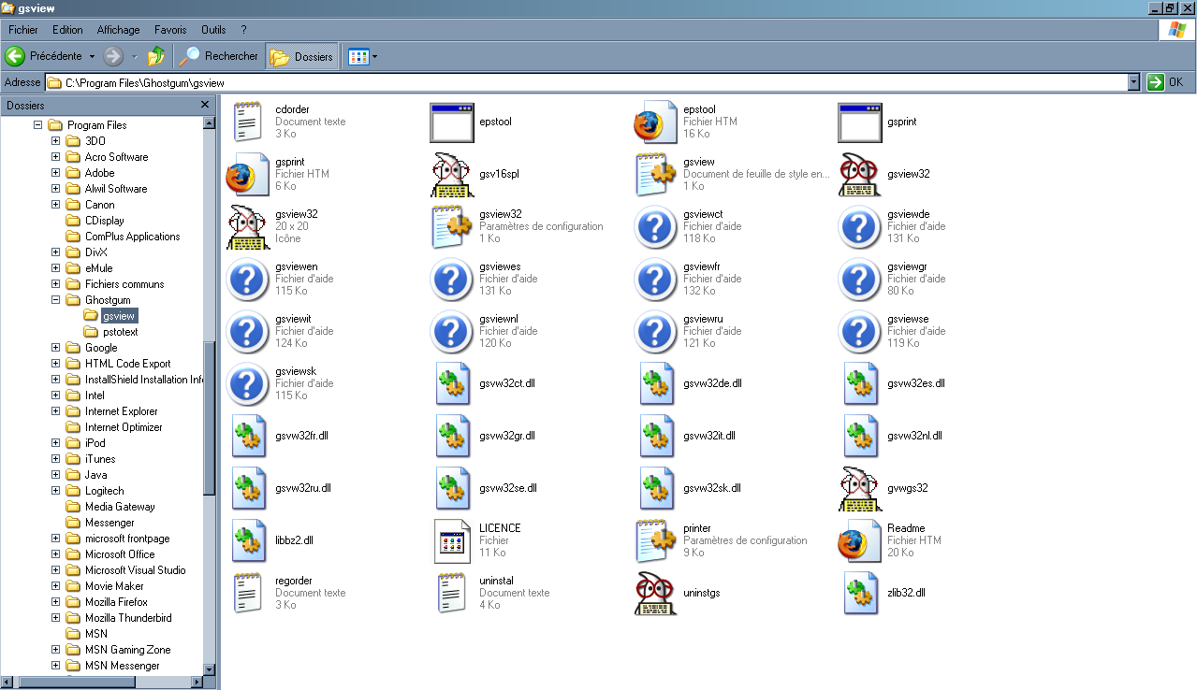

- Celui vous permettra de créer dans l’arborescence de votre système de fichier, des nouveaux répertoires pouvant contenir de nouveaux fichiers (clic droit puis choisissez « nouveau dossier »)
- Vous pouvez aussi « naviguer » dans cette arborescence :
  - Ouvrir un fichier
  - Supprimer un fichier (clic droit ou « suppr » ou « shift–suppr »)
  - Déplacer des fichiers/répertoires par simple « glisser »
  - Copier/couper/coller des fichiers/répertoires (ctrl–c –x –v)
  - Afficher les propriétés du fichier/répertoire (clic droit)
- Rechercher un (ou des) documents
- Découvrez ce que comportent les menus…

Essayer de trouver le dossier qui est le « bureau » dans l’arborescence. Comment avez-vous fait ?

Plusieurs Processus
- Quand vous avez lancé plusieurs processus, vous pouvez choisir changer de processus
- Mais aussi avec « alt–tab »
- Cette « barre des tâches » peut être agrandie, déplacée et modifiée (clic droit)
- On peut demander la terminaison d’une tâche par un clic droit dans cette barre

Lancer plusieur « internet exploreur » ou « explorateur windows » et jonglez avec le jeu de touche «alt-tab ». Appuyez sur « ctrl-alt-suppr ». Que constatez vous ? Cliquer sur « gestionnaire des tâches ». Qu’avez-vous ? Essayez de trouvez combien il y a de processus en exécution et d’applications. Cliquez sur « performances ». Quelles est la mémoire physique disponible ? La charge dédiée ? Le nombre de processus ? Le temps UC (processeur) utilisée ? Lancez quelques applications pour constater les changements… Cliquez sur « Mise en réseau ». Qu’avez vous ? Fermez vos applications.

Initiation WORD

Présentation
- MS Word est un traitement de texte. Il permet de :
  - mettre en forme des documents (rapports de stages, thèses, mémoires, etc.)
  - de les compléter avec des graphiques, images, documents de calculs, résultats de requêtes etc.
  - d’automatiser la présentation (table de matière automatiques, index etc.)
- MS Word est wysiwyg = « What you see is what you get » (quand on imprime) mais aussi « what you see is all you get » (on ne peut faire mieux que ce que l’on voit)
- Il reste néanmoins très puissants et suffisant pour beaucoup de documents écrit (pour ce qui préfère plus compliqué mais plus puissant, il existe LaTeX)
- MS Word fait partie de la suite MS Office. C’est donc un logiciel propriétaire. Il existe série Office gratuite appelé « OpenOffice »
- Et par rapport à MS Office 2007 ? En fait la version que nous allons utiliser est celle de 2003. Il n’y a pas de grosses modifications et les principes que nous allons voir restent les mêmes (seules les dessins des icônes ont changé)

Lancement
- Soit par un icône sur votre bureau
- Soit par la barre Office
- Soit rechercher le raccourci lançant le programme Microsoft Word, soit dans le menu Démarrer, puis Programmes, soit sur le bureau, soit dans la barre des tâches…

Démarrer :
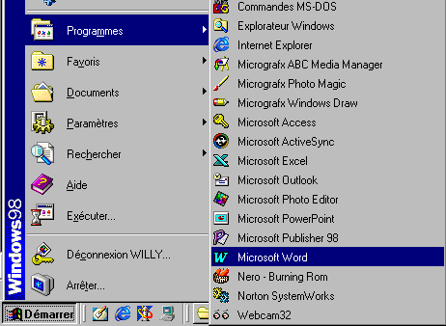

Icône du bureau :
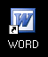

Barre de tâche Office :
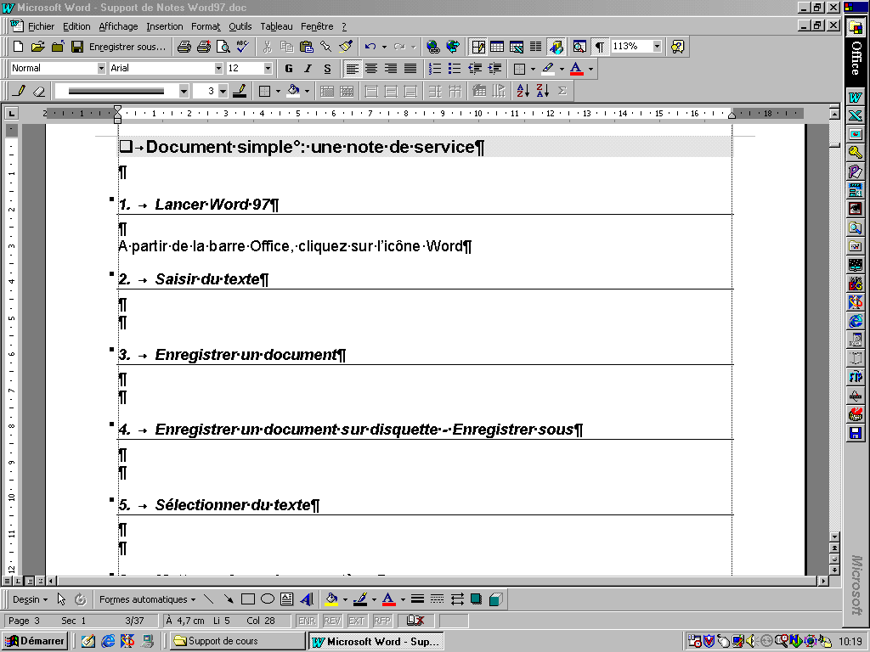

Page d’accueil
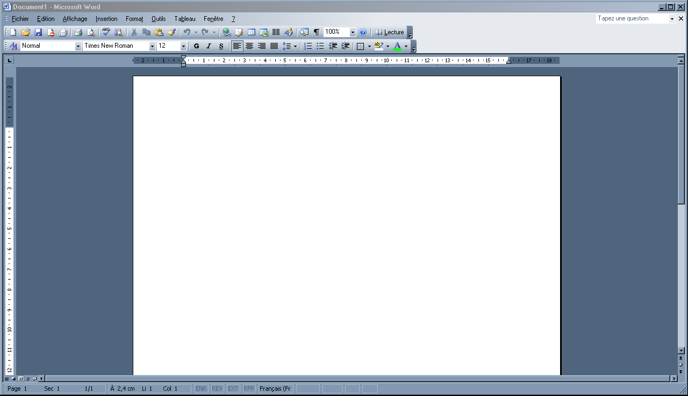
Barre d’outils
Règle horizontale
Curseur de saisie (point d’insertion clignotant)
Barre de défilement
Règle verticale
Barre de défilement
Barre d’état

Tout çà ?
- Oui, MS Word est une « usine à gaz ». Mais néanmoins relativement conviviale.
- Le Traitement de textes Word est lancé. Il s’ouvre en principe sur une page blanche, baptisée par défaut dans la barre de titre : « Document1 »
- Nous trouvons
  - des menus et des boîtes à outils que l’on peut modifier
  - La première page du document
  - une règle sur le côté
  - des informations sur le documents et la saisie en bas
- Des menus et des boîtes à outils peuvent apparaître en cours de travail. Cette affichage peut être réglés suivant vos besoins dans les options du menu « affichage »
- Détaillons quelques boîtes importantes

Boîte « standard » et « mise en forme »

- Elle permet de faire les manipulations fondamentales du/des documents :
Mettez le curseur de votre souris (sans appuyer) sur les boutons pour connaître ce qu’ils font (attendez environ 1 seconde). Vous devez avoir du genre :
  - Nouveau documents
  - Ouvrir un document
  - Sauvegarder un document etc.
  - Imprimer, rechercher
  - Orthographe
  - Copier/couper/coller
  - Annuler/recommencer
  - Url/option d’un tableau/ insérer un tableau/ nombre de colonnes
  - Explorateur du document/ affichage données « cachées »
  - Zoom et aide

- Elle permet de choisir la mise en forme de base du texte
- Pour des mises en forme plus subtiles, il faudra accéder au menus
- Elle contient :
  - format du texte/ police d’écriture/ taille du texte
  - Gras/Italique/Souligné
  - Normal/Centré/Gauche/Aligné
  - Interligne
  - Numéros et puces
  - bordure, surligneur, couleur d’écriture

Première utilisation : saisir du texte
La saisie de texte s’effectue à partir du curseur de saisie :

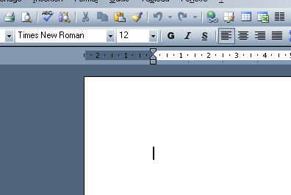

Ou bien (avec ¶ qui désigne la fin d’un paragraphe) :

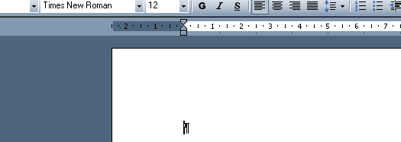

Remarques :
- Pour effacer un caractère à gauche du curseur de saisie il faut appuyer sur la touche !
- Pour effacer un caractère à droite du curseur de saisie il faut appuyer sur la touche « Suppr »
- A la saisie de la longue phrase, vous avez du remarquerer que Word revient à la ligne automatiquement lorsque le texte arrive à la droite de la feuille (c’est à dire ici à la position 16 cm sur la règle).
- Bien sur ce retour à la ligne dépend de la taille des caractères, de la police, des marges, … Il est important de distinguer le retour à la ligne automatique et celui provoqué par la touche « Entrée »

Caractères invisibles :
- En Word, certain caractère ne sont pas visibles. En voici quelques un :
  - Espace est symbolisé par «•»
  - Lors de la saisie de « Objet : », vous avez remarqué l’apparition du symbole « ». Il indique un espace insécable (obtenu aussi par CTRL+MAJñ+ESPACE)
  - Tout paragraphe se termine par une fin de paragraphe ¶ lors l’appui sur la touche « Entrée »
- Vous pouvez (ou non) demander l’affichage de ces caractère en cliquant sur :

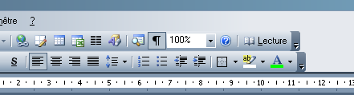

Copier-Coller
- Word permet de recopier et déplacer du texte sans avoir à le retaper. Ceci fonctionne également sur les images, tableaux, caractères spéciaux, etc..
- Vous pouvez réaliser les manipulations par plusieurs méthodes :
  - menu
  - barre d’outils :
  - souris
  - raccourcis clavier

- Manipulation par le menu
  - Sélectionnez le texte à copier (avec la souris ou au clavier)
  - Activez le menu Édition, puis l’option Copier.
  - Positionnez le curseur de saisie à l'endroit où vous désirez mettre la copie du texte.
  - Activez le menu Édition, puis l’option Coller

- Manipulation par la barre d’outils
  - Sélectionnez le texte à copier
  - Cliquez sur le bouton
  - Positionnez le curseur de saisie à l'endroit où vous désirez mettre la copie du texte.
  - Cliquez sur le bouton

- Manipulation par la souris 1 : en cliquant sur le bouton droit de la souris, on accède à un menu permettant de copier-couper-coller des objets
- Manipulation par la souris 2 :
  - Cliquez en maintenant le bouton gauche de la souris appuyé sur le texte à sélectionner
  - Remarquez le changement du pointeur souris
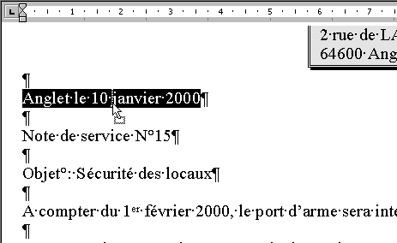
  - Appuyez simultanément sur la touche « Ctrl » du clavier. Utilisez vos deux mains.
  - Un signe « + » apparaît au niveau du pointeur souris. Ce + signifie la copie. Ne lâchez surtout pas la touche « Ctrl » du clavier.

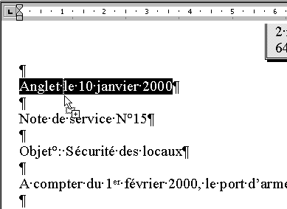

  - Déplacez le pointeur souris à l’emplacement où la copie du texte sélectionné doit apparaître. Ne lâchez surtout pas « Ctrl » du clavier.
  - Lâchez le bouton gauche de la souris mais pas « Ctrl » du clavier. Le + doit toujours apparaître lorsque vous lâchez le bouton gauche de la souris.

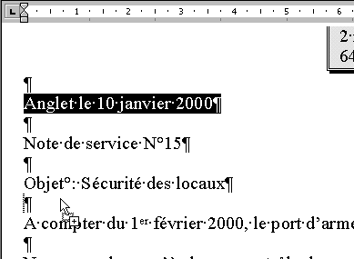

  - Lâchez « Ctrl » du clavier. Le texte est copié.

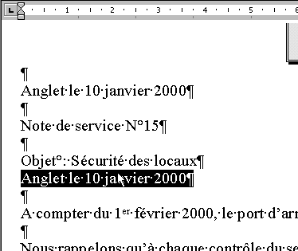

- Manipulation par le clavier :
  - LE MIEUX !!!!!!!!!!! Celui que vous devez maîtriser…
  - Sélectionnez le texte à copier
  - Appuyez simultanément sur la touche « Ctrl » du clavier et la touche « C » (Ctrl+C)
  - Positionnez le curseur de saisie à l'endroit où vous désirez mettre la copie du texte.
  - Appuyez simultanément sur la touche « Ctrl » du clavier et la touche « V » (Ctrl+V)

Faîtes un répertoire à votre nom dans le bureau. Celui-ci sera votre répertoire personnel. Ne modifiez pas celui d’autrui ! Créez le document « tp1.doc » dans votre répertoire (dossier) personnel. Saisissez dans ce document le texte suivant (essayer d’utiliser au mieux vos dix doigts afin d’accélérer votre saisie) :
Le programme de l’année 2008-2009 pour les TP d’Informatiques du Master 1 de Droit contiendra trois parties : une première partie concernant essentiellement la création de grands documents avec le traitement de texte Word. La seconde partie sera une introduction au tableur Excel. Enfin, dans une troisième partie, nous étudierons le logiciel de création de présentations PowerPoint.
Utilisez chacune des méthodes pour choisir celle qui vous convient le mieux !!!!!!!!!
Copier et coller ce texte après lui-même. Couper la phrase « concernant … Word » et la coller après « La seconde partie ». Couper ensuite « sera … Excel » et la coller après « une première partie ».

Déplacer du texte
- Manipulation par le menu :
  - Sélectionnez le texte à déplacer
  - Activez le menu Édition, puis l’option Couper.
  - Positionnez le curseur de saisie à l'endroit où vous désirez mettre le texte.
  - Activez le menu Édition, puis l’option Coller.
- Manipulation par la barre d’outils :
  - Sélectionnez le texte à déplacer
  - Cliquez sur le bouton
  - Positionnez le curseur de saisie à l'endroit où vous désirez mettre le texte.
  - Cliquez sur le bouton
- Manipulation par la souris :
  - Cliquez en maintenant le bouton gauche de la souris appuyé sur le texte à sélectionner
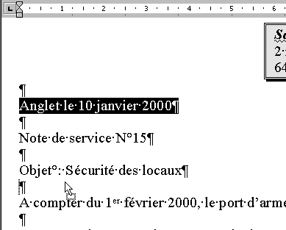

  - Déplacez le pointeur souris au nouvel emplacement du texte sélectionné
  - Lâchez le bouton gauche de la souris ; le texte est déplacé

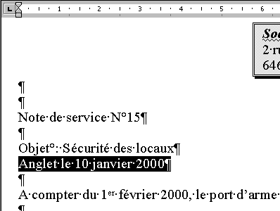

- Manipulation par le clavier :
  - LE MIEUX !!!!
  - Sélectionnez le texte à copier
  - Appuyez simultanément sur la touche « Ctrl » du clavier et la touche « X » (Ctrl+X)
  - Positionnez le curseur de saisie à l'endroit où vous désirez mettre le texte.
  - Appuyez simultanément sur la touche « Ctrl » du clavier et la touche « V » (Ctrl+V)

- Astuce : ce bouton permet de répéter une action comme un copier-coller…

Reprenez le document de l’exercice précédent. Déplacez le texte « année 2008-2009 » à la fin de votre document.

Et pour ce qui n’est pas du texte ?
- On peut effectuez les mêmes manipulations que pour le texte
- Pour sélectionner une image ou un objet, effectuez un clic simple dessus
- Les carrés noirs indiquent que l’objet est sélectionné
- On peut sélectionner plusieurs éléments (texte, images, objets etc.) avec les touches « Shift » (la touche avec la flèche vers le haut) et « Ctrl »

Raccourcies clavier

Mettre en gras (bouton G) les mots « partie » et « une » dans votre texte. Mettre en italique (bouton I) les mots « de » et « la ». Remettre en caractère normal ces mots. Pour ceci, vous pouvez soit reprendre mot par mot soit utilisez « l’annulation de l’action » : « ctrl-z » ou « menu Edition, Annulez ». Recommencez l’exercice avec cette fois-ci le clavier « ctrl-g » pour mettre en gras et « ctrl-i » pour mettre en italique. Que fait « ctrl-s » ? Essayer « ctrl-u » sur un mot pour constater ce qui est fait.

Modifier la police d’écriture et la taille des mots précédemment cités. Choisissez la police et la taille de votre choix (à gauche des boutons G et I). A droite de ces boutons, se trouve 4 boutons différents. Testez les.

Saisissez le texte ci-dessus (de bonjour à Maëstricht) :

Bonjour à tous ! Ceci est votre premier exercice.
Objet : Tapez sur 9 puis sur ç et à et è ; avez-vous réussi ?
Destinataires : Maintenant, voici une phrase plus longue que vous devez taper entièrement (et finir d’avoir tous les accents comme pour pêcher et Maëstricht).

